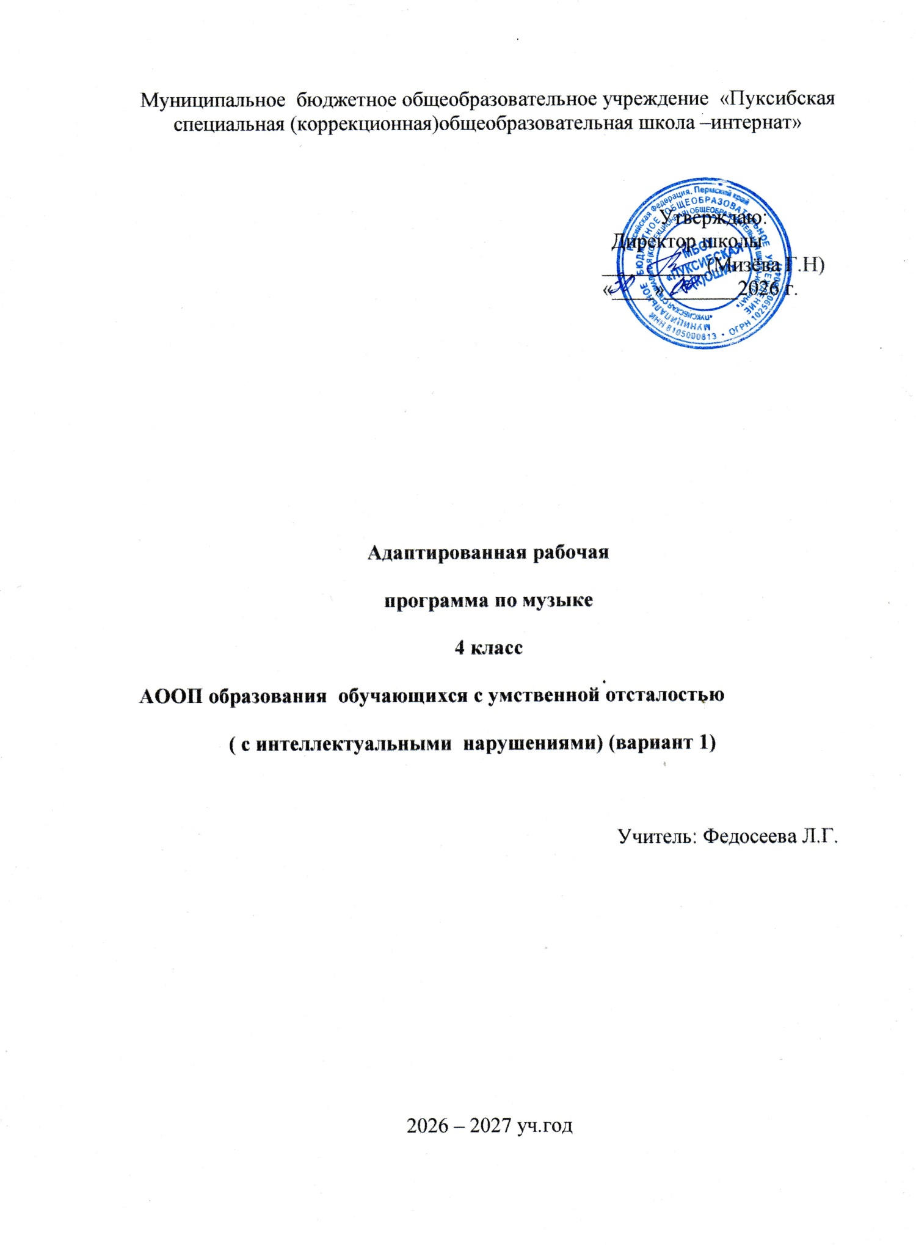
Пояснительная записка
Рабочая программа по учебному предмету «Музыка» для учащихся 4 класса составлена на основе следующих нормативных документов:
- Федеральный закон РФ «Об образовании в Российской Федерации» от 29.12.2012 № 273-ФЗ.
- Федеральный государственный образовательный стандарт образования для обучающихся с умственной отсталостью (интеллектуальными нарушениями), утвержденный приказом Министерства образования и науки РФ от 19 декабря 2014г. №1599.
- Примерная адаптированная основная общеобразовательная программа образования обучающихся с умственной отсталостью (интеллектуальными нарушениями) /Министерство образования и науки Рос. Федерации.-М: Просвещения, 2017.
- Учебный план МБОУ «ПуксибскаяС(К)ОШИ.
При разработке рабочей программы были использованы программно-методические материалы:
- Рабочие программы по учебным предметам ФГОС образования обучающихся с интеллектуальными нарушениями. Вариант 1. 1-4 классы. Музыка/ Э.В. Якубовская, М.И. Шишкова. – М.: Просвещение, 2018.- 230с.
- Программы специальных (коррекционных) образовательных учреждений VIII вида. 1-4 класс, под редакцией И.М. Бгажноковой. 2013.
Виды музыкальной деятельности используемые на уроке, весьма разнообразны и направлены на полноценное общение учащихся с высокохудожественной музыкой. В сферу исполнительской деятельности учащихся входит: хоровое, ансамблевое и сольное пение; пластическое интонирование и музыкально-ритмические движения; различного рода импровизации (ритмические, вокальные, пластические и т.д.), инсценирование (разыгрывание песен), сюжетов музыкальных пьес программного характера, фольклорных образцов музыкального искусства.
Большое значение отводится организационному моменту на уроке, где происходит уравновешивание деструктивных нервно-психических процессов, преобладающих у детей в классе: подбираются наиболее адекватные виды музыкальной деятельности, обладающие либо активизирующим, либо успокаивающим эффектом. Это - слушание музыки, имеющей определенный характер, музыкальное приветствие, игры на развитие мышечной памяти и др. В основном этапе урока используются все традиционные разделы музыкального воспитания, каждый из которых многосоставен. Особое внимание отводится беседам нравственно-этического характера с активным диалогическим участием школьников (элементами дискуссии), целью которых является не освоение знаний и умений, а развитие личностной, эмоционально-волевой сферы подростка с нарушением интеллекта.

Общая характеристика учебного предмета

Учебный предмет «Музыка» ориентирован на формирование у обучающихся с умственной отсталостью (интеллектуальными нарушениями) элементарных знаний,
умений и навыков в области музыкального искусства, развития их музыкальных способностей, мотивации к музыкальной деятельности.
Структура программы представлена следующими разделами:
- Пение.
- Слушание музыки.
Практическая направленность учебного предмета реализуется через развитие
интереса к музыкальному искусству и формирование простейших эстетических ориентиров.
Коррекционная направленность обеспечивается использованием специальных приемов обучения. Специально подобранные музыкальные произведения, воздействуя на аффективную сферу ребенка, развивают высшие психические функции, к которым относятся мышление, воля, мотивация.
Среди различных форм учебно-воспитательной работы музыка является одним из наиболее привлекательных видов деятельности для детей с ограниченными возможностями здоровья. Благодаря развитию технических средств, музыка стала одним из самых распространенных и доступных видов искусства, сопровождающих человека на протяжении всей его жизни.

3. Описание места учебного предмета в учебном плане.
Предмет «Музыка» относится к предметной области «Искусство», изучается на уровне начального общего образования в качестве обязательного предмета. Программа по музыке рассчитана на:

4 класс - 1 ч. в неделю (34 учебных недели) - 34 часа.
Основными формами контроля знаний, умений, навыков в 1 классе является безотметочный способ, а во 2—4 классах - текущий, промежуточный и итоговый контроль.

4. Личностные и предметные результаты.
Личностные результаты:
- положительная мотивация к занятиям различными видами музыкальной деятельности;
- готовность к творческому взаимодействию и коммуникации с взрослыми и другими обучающимися в различных видах музыкальной деятельности на основе сотрудничества, толерантности, взаимопонимания и принятыми нормами социального взаимодействия;
- готовность к практическому применению приобретенного музыкального опыта в урочной и внеурочной деятельности, в том числе, в социокультурых проектах с обучающимися с нормативным развитием и другими окружающими людьми;
- осознание себя гражданином России, гордящимся своей Родиной;
- адекватная самооценка собственных музыкальных способностей;
- начальные навыки реагирования на изменения социального мира;
- формирование музыкально-эстетических предпочтений, потребностей, ценностей, чувств и оценочных суждений;
- наличие доброжелательности, отзывчивости, открытости, понимания и сопереживания чувствам других людей;
- формирование установки на здоровый образ жизни, бережное отношение к собственному здоровью, к материальным и духовным ценностям.
Предметные результаты:

4 класс
Минимальный уровень:
- музыкальная форма (одночастная, двухчастная)
- музыкальные инструменты и их звучание (виолончель, саксофон, балалайка).
- мелодия в песне и инструментальном произведении, выделение
- пение округлым звучанием в верхнем регистре и мягким звучанием в нижнем регистре;
- дыхание при исполнении напевных песен с различными динамическими оттенками, распределение
- формирование гласных при пении двух звуков на один слог
- беззвучная артикуляция хорошо знакомой песни в сопровождении инструмента.
Достаточный уровень:
- современные детские песни для самостоятельного исполнения;
- динамические оттенки (форте — громко, пиано — тихо), их значение
- народные музыкальные инструменты и их звучание (домра, баян, гусли, свирель, гармонь, трещотка, деревянные ложки, бас-балалайка);
- особенности мелодического голосоведения (плавно, отрывисто, скачкообразно);
- пение хором, выполняя требования художественного исполнения;
- ясное и четкое произношение слов в песнях подвижного характера;
- исполнение хорошо выученные песни без сопровождения, самостоятельно;
- марши, танцы -различие по характеру и звучанию

5. Содержание учебного предмета.
В содержание программы входит овладение обучающимися с умственной отсталостью (интеллектуальными нарушениями) в доступной для них форме и объеме следующими видами музыкальной деятельности: восприятие музыки, хоровое пение, элементы музыкальной грамоты, игра на музыкальных инструментах детского оркестра. Содержание программного материала уроков состоит из элементарного теоретического материала, доступных видов музыкальной деятельности, музыкальных произведений для слушания и исполнения, вокальных упражнений.
Восприятие музыки
Репертуар для слушания, произведения отечественной музыкальной культуры; музыка народная и композиторская; детская, классическая, современная.
Примерная тематика произведений о природе, труде, профессиях, общественных явлениях, детстве, школьной жизни и т.д.
Жанровое разнообразие, праздничная, маршевая, колыбельная песни и пр.

Слушание музыки:
- овладение умением спокойно слушать музыку, адекватно реагировать на художественные образы, воплощенные в музыкальных произведениях; развитие элементарных представлений о многообразии внутреннего содержания прослушиваемых произведений;
- развитие эмоциональной отзывчивости и эмоционального реагирования на произведения различных музыкальных жанров и разных по своему характеру;
- развитие умения передавать словами внутреннее содержание музыкального произведения;
- развитие умения определять разнообразные по форме и характеру музыкальные произведения (марш, танец, песня; весела, грустная, спокойная мелодия);
- развитие умения самостоятельно узнавать и называть песни по вступлению; развитие умения различать мелодию и сопровождение в песне и в инструментальном произведении;
- развитие умения различать части песни (запев, припев, проигрыш, окончание);
- ознакомление с пением соло и хором; формирование представлений о различных музыкальных коллективах (ансамбль, оркестр);
- знакомство с музыкальными инструментами и их звучанием (фортепиано, барабан, скрипка и др.)
Хоровое пение.
Песенный репертуар произведения отечественной музыкальной культуры; музыка народная и композиторская; детская, классическая, современная. Используемый песенный материал должен быть доступным по смыслу, отражать знакомые образы, события и явления, иметь простой ритмический рисунок мелодии, короткие музыкальные фразы, соответствовать требованиям организации щадящего режима по отношению к детскому голосу
Примерная тематика произведений о природе, труде, профессиях, общественных явлениях, детстве, школьной жизни и т.д.
Жанровое разнообразие игровые песни, песни-прибаутки, трудовые песни, колыбельные песни и пр.
Навык пения.
- обучение певческой установке непринужденное, но подтянутое положение
- одновременного вдоха, соответствующего характеру и темпу песни; формирование умения брать дыхание перед началом музыкальной фразы; отработка навыков экономного выдоха, удерживания дыхания на более длинных фразах; развитие умения быстрой, спокойной смены дыхания при исполнении песен, не имеющих пауз между фразами; развитие умения распределять дыхание при исполнении напевных песен с различными динамическими оттенками (при усилении и ослаблении дыхания);
- пение коротких попевок на одном дыхании;
- формирование устойчивого навыка естественного, ненапряженного звучания; развитие умения правильно формировать гласные и отчетливо произносить согласные звуки, интонационно выделять гласные звуки в зависимости от смысла текста песни; развитие умения правильно формировать гласные при пении двух звуков на один слог; развитие умения отчетливого произнесения текста в темпе исполняемого произведения;
- развитие умения мягкого, напевного, легкого пения (работа над кантиленой - способностью певческого голоса к напевному исполнению мелодии);
- активизация внимания к единой правильной интонации; развитие точного интонирования мотива выученных песен в составе группы и индивидуально;
- развитие умения четко выдерживать ритмический рисунок произведения без сопровождения учителя и инструмента (а капелла); работа над чистотой интонирования и выравнивание звучания на всем диапазоне;
- развитие слухового внимания и чувства ритма в ходе специальных ритмических упражнений; развитие умения воспроизводить куплет хорошо знакомой песни путем беззвучной артикуляции в сопровождении инструмента;
- дифференцирование звуков по высоте и направлению движения мелодии (звуки высокие, средние, низкие; восходящее, нисходящее движение мелодии, на одной высоте); развитие умения показа рукой направления мелодии (сверху вниз или снизу вверх); развитие умения определять сильную долю на слух;
- развитие понимания содержания песни на основе характера ее мелодии (веселого, грустного, спокойного) и текста; выразительно-эмоциональное исполнение выученных песен с простейшими элементами динамических оттенков;
- формирование понимания дирижерских жестов (внимание, вдох, начало и окончание пения);
- развитие умения слышать вступление и правильно начинать пение вместе с педагогом и без него, прислушиваться к пению одноклассников; развитие пения в унисон; развитие устойчивости унисона; обучение пению выученных песен ритмично, выразительно с сохранением строя и ансамбля;
- развитие умения использовать разнообразные музыкальные средства (темп, динамические оттенки) для работы над выразительностью исполнения песен;
- пение спокойное, умеренное по темпу, ненапряженное и плавное в пределах mezzopiano (умеренно тихо) и mezzoforte (умеренно громко);
- укрепление и постепенное расширение певческого диапазона ми1 - ля1, ре1 - си1, до1 - до2.
- получение эстетического наслаждения от собственного пения.
Элементы музыкальной грамоты
Содержание.
- ознакомление с высотой звука (высокие, средние, низкие);
- ознакомление с динамическими особенностями музыки (громкая — forte, тихая — piano);
- развитие умения различать звук по длительности (долгие, короткие):
- элементарные сведения о нотной записи (нотный стан, скрипичный ключ, добавочная линейка, графическое изображение нот, порядок нот в гамме до мажор).
Игра на музыкальных инструментах детского оркестра.
Репертуар для исполнения: фольклорные произведения, произведения композиторов-классиков и современных авторов.
Жанровое разнообразие: марш, полька, вальс
Содержание.
- обучение игре на ударно-шумовых инструментах (маракасы, бубен, треугольник; металлофон; ложки и др.);
- обучение игре на балалайке или других доступных народных инструментах;

4 класс

№ п/п | Наименование раздела | Содержание воспитания | Всего часов
1 | Хоровое пение.  Знакомство и разучивание детских песен советских, российских композиторов, народных песен, народных попевок. | Эстетическое направление. Воспитание мотивов музыкальной деятельности и реализация творческого потенциала в процессе коллективного музицирования. | 17
2 | Восприятие музыки.  Прослушивание музыкальных произведений композиторов классиков: русских, советских, зарубежных. | Эстетическое направление. Воспитание музыкальной культуры, посредством приобщения детей к шедеврам мировой классики. | 13
3 | Игра на музыкальных инструментах детского оркестра. | Эстетическое направление. Воспитание творческих способностей, музыкального вкуса, пробуждение устойчивого интерес к игре на музыкальных инструментах. | 4

4 класс
№ п/п | Наименование раздела и темы | Кол-во часов | Основные виды учебной деятельности
1 | Встреча с песней (исполнение любимых песен). | 1 | Исполнение знакомых песен
2 | Тема труда в музыке. В. Агафонов «Без труда не проживешь». | 1 | Разучивание песни.
3 | Тема малой Родины в музыке. Д. Кабалевский «Наш край» | 1 | Разучивание песни.
4 | Музыка и природа. А. Филипенко «Урожайная». | 1 | Исполнение песни
5 | Песни о школе. В. Шаинский «Дважды два – четыре». | 1 | Разучивание песни.
6 | Двухчастная форма песни. В. Шаинский «Антошка». | 1 | Разучивание песни.
7 | Игра на музыкальных инструментах (потешки, попевки, частушки). | 1 | Игра на музыкальных инструментах детского оркестра.
8 | Урок – концерт пройденного за четверть. | 1 | Исполнение знакомых песен
9 | Песни из мультфильмов. Ю. Чичков  «Волшебный цветок». | 1 | Исполнение песни
10 | Сказочные образы в музыке. Н. Римский-Корсаков «Три чуда». | 1 | Слушание музыки
11 | Музыка и сказка. П. Чайковский «Баба Яга Из Детского альбома». | 1 | Слушание музыки
12 | Направление мелодии. М. Глинка «Марш Черномора» | 1 | Слушание музыки
13 | Веселый характер песни А. Филипенко «Новогодняя» | 1 | Исполнение песни
14  15 | Новогодние песни, танцы. | 2 | Исполнение знакомых песен
16 | Сказочные образы в музыке. Н. Римский-Корсаков «Три чуда» | 1 | Слушание музыки
17 | Музыка и сказка. Э. Григ «Шествие гномов». | 1 | Слушание музыки
18 | Многофункциональная музыка. | 1 | Слушание музыки
19 | Назначение музыки Е. Крылатов «Три белых коня» | 1 | Слушание музыки
20 | Что звучит: марш, полька, колыбельная? | 1 | Игра на музыкальных инструментах детского оркестра.
21  22 | Патриотическая тема в песне. С. Богословский «Песня о пограничнике». | 2 | Исполнение песни
23 | Музыка об изменениях в природе. С. Соснин «Солнечная капель». | 1 | Слушание музыки
24 | Музыка и природа. Рамирес «Жаворонок». | 1 | Слушание музыки
25 | Характер танцевальной мелодии. Русская народная песня «Ах вы, сени мои, сени». | 1 | Игра на музыкальных инструментах детского оркестра.
26  27 | Марш. Назначение марша. В. Агапкин «Прощание славянки». | 2 | Слушание музыки
28 | Песня и танец встречаются вместе. В. Шаинский «Песня Чебурашки». | 1 | Исполнение песни
29  30 | Марш и песня встречаются вместе. А. Островский «Пусть всегда будет солнце». | 2 | Слушание музыки
31  32 | Танцевальные ритмы в русских народных песнях «Во поле береза стояла». | 2 | Исполнение песни
33 | Характер русских народных песен. «Во кузнице» | 1 | Игра на музыкальных инструментах детского оркестра.
34 | Наши любимые песни. | 1 | Исполнение знакомых песен
 | Итого: | 34ч.

7. Материально – техническое обеспечение.
Материально-технические условия реализации программы учебного предмета «Музыка I – IV классы» должны обеспечивать возможность достижения обучающимися требований к результатам освоения программы, установленных Федеральным государственным образовательным стандартом общего образования обучающихся с умственной отсталостью
(интеллектуальными нарушениями). Материально-техническая база образовательной организации должна соответствовать санитарным и противопожарным нормам, нормам охраны труда.
Материально-техническое обеспечение по реализации программы учебного предмета «Музыка I – IV классы» включает в себя печатные пособия; цифровые средства обучения; технические средства обучения; учебно-практическое оборудование.
Печатные пособия:
- учебно-методический комплект (учебное пособие, методическое пособие для учителя, нотные хрестоматии для слушания музыки, хорового исполнительства, коллективного инструментального исполнительства);
- портреты композиторов;
- портреты исполнителей и дирижеров;
- демонстрационный комплект: музыкальные инструменты.
- дидактический раздаточный материал;
- наглядные пособия и наглядно-дидактические материалы: нотоносец и карточки с изображением нот, ритмическое лото, музыкальные ребусы и т.д.
Информационно-коммуникационные средства обучения:
- информационные сайты, интернет-ресурсы, энциклопедии и др.;
- мультимедийные энциклопедии;
- аудиозаписи и фонохрестоматии по музыке (CD);
- видеофильмы, посвященные творчеству выдающихся отечественных и зарубежных композиторов;
- видеофильмы с записью фрагментов из балетных спектаклей;
- видеофильмы с записью известных оркестровых коллективов;
- видеофильмы с записью известных хоровых коллективов и т.д.
Технические средства обучения (включая специализированные компьютерные инструменты обучения, мультимедийные средства) дают возможность удовлетворить особые образовательные потребности обучающихся, способствуют мотивации учебной деятельности, развивают познавательную активность обучающихся:
- компьютер;
- мультимедийный проектор;
- экран;
- принтер;
- музыкальный центр;
Учебно-практическое оборудование:
- аудиторная доска с магнитной поверхностью и набором приспособлений для крепления демонстрационного материала;
- музыкальный инструмент: фортепиано (пианино/рояль); клавишный синтезатор;
- комплект элементарных музыкальных инструментов:
бубен; бубенцы; колокольчики; кастаньеты; ритмические палочки;
ручной барабан; ксилофон; ложки (музыкальные ложки); маракас; металлофон; погремушки; треугольник.

